ГУСО «Пружанский районный центр коррекционно – развивающего обучения и реабилитации»

Конспект урока по предмету
«Практическая математика»(9 кл. по программе ЦКРОиР),
«Элементы арифметики» (9кл. по программе 2 отд.)

Тема: Нахождение части целого и целого по известным частям/Сравнение предметных множеств в пределах 5—10

Учитель спецкласса
Пульковская Н.Н.

2021
Конспект урока по практической математике (9 кл.ЦКРОиР) и элементам арифметики (9 кл.2отд.вспом.школы)
9 кл.(ЦКРОиР) | 9 кл.(2 отд. вспомог.школы)
Практическая математика  Тема: Нахождение части целого и целого по известным частям  Задачи: формировать умения находить части целого и целого по известным частям, закреплять количественный и порядковый счет в пределах 5;развивать зрительно – моторную координацию, мелкую моторику ;воспитывать интерес к предмету  Оборудование: варежки, перчатки, носки, ,Д/и «Накорми зверей», муляжи яблок,вишень, контейнер с цветным рисом, корзинка, прищепки, клей, варежки из картона, геометрические фигуры для аппликации | Элементы арифметики  Тема: Сравнение предметных множеств в пределах 5—10  Задачи:продолжать учить сравнивать предметные множества в пределах 5 - 10, употребляя слова :больше — меньше, поровну, столько же, опережающе знакомить со знаками >,<,=, продолжить формировать умение правильно использовать порядковые и количественные числительные, развивать внимание, память , речь, воспитывать интерес к предмету  Оборудование: Д/и « На какую фигуру похожи предметы», Д/и «Математическая яблоня», карточки с заданиями на сравнение, Д/и «Найди соседей»
1.Организационный момент
Объявление темы и задач урока

2.Основная часть
1)Д/ и «Накорми зверей»  Цель:закреплять количественный и порядковый счет в пределах 5,развивать мелкую моторику  Детям предлагается выбрать из предложенных морковок и рыбок( из флиса),что ест заяц,а что кот,накормить их считая количество предметов  (с помощью педагога)  2)Д/и «Собери яблоки»  Цель:закреплять количественный и порядковый счет в пределах 5, развивать мелкую моторику  Педагог предлагает учащимся найти в контейнере с цветным рисом яблоки (вишни), собрать их в корзинку, пересчитывая | 1)Д/и «На какую фигуру похожи предметы»(игра на липучках)  Цель:формировать умениеузнавать знакомые фигуры в предметах реального мира.  2)Д/и «Найди соседей»  Цель: упражняться в нахождении соседей цифр от 1 до 10
- Физминутка
Дружно встали! Отдыхаем!
(Подъем с места, выход из-за столов)
Все сейчас пересчитаем!
Ногой топнем столько раз, сколько зайчиков у нас! (5)
Наклонимся столько раз, сколько солнышек у нас! (2)
Хлопнем с вами столько раз, сколько бабочек у нас! (9)
Улыбнемся столько раз, сколько ландышей у нас! (1)
Топнуть левою ногой!
Топнуть правою ногой!
Надо-надо разминаться!
(Ходьба на месте)
Продолжаем заниматься!
(Возвращение на рабочие места)

3) Д/и «Помоги маме»  Цель: формировать умения находить части целого и целого по известным частям  Учитель предлагает помочь разобрать и развесить бельё (подобрать пары варежек, перчаток, носков)  Находим и вешаем на верёвку с помощью прищепки  4) Аппликация «Варежки»  Учащимся предлагается сделать пару варежке | 3)Д/и « Математическая яблоня»  Цель: учить сравнивать предметные множества в пределах 5 - 10, употребляя слова :больше — меньше, поровну, столько же, опережающе знакомить со знаками >,<,=  4)Задания на сравнение предметных множеств на карточках)
5.Итог урока

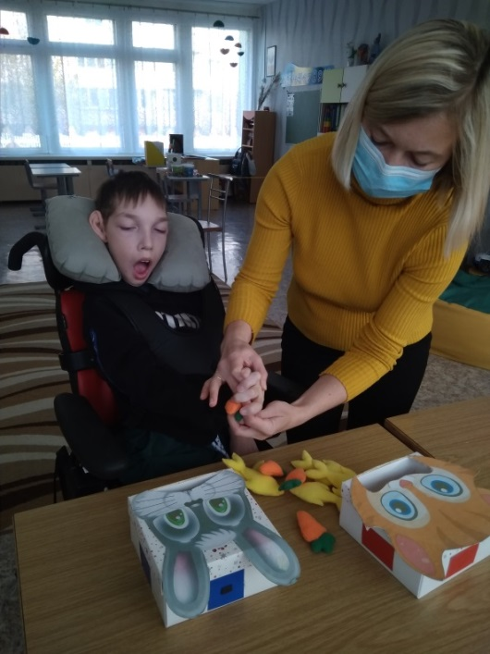
На уроке
